实验一 分支和循环结构的简单程序设计
4．进阶实验
4.1求平方根的“亚历山大的海伦算法”
参考“1.4.1“亚历山大的海伦算法”求平方根.rap”。
打开Raptor界面上侧Help列表，点击General Help选项，如图1.1和图1.2所示。
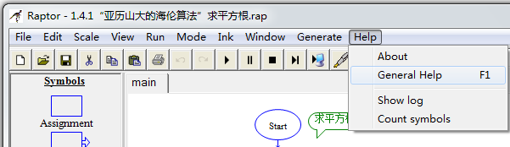
图1.1 帮助文档下拉菜单
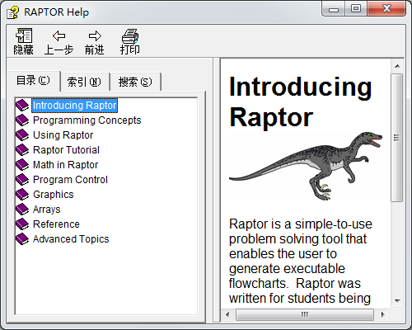
图1.2 帮助文档
打开Math In Raptor一章，查找abs( )函数和“^”运算符的用法，如图1.3所示。
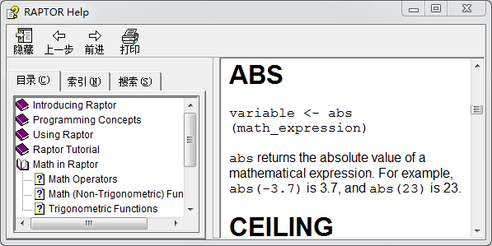
图1.3 abs函数说明
4.2两个正整数求和的算法
参考“1.4.2两个正整数求和的算法示例.rap”。
图1.4 两个正整数求和的算法示例
4.3两个整数较大值的判定
参考“1.4.3两个整数较大值的判定程序示例.rap”。
图1.5 两个整数较大值的判定程序示例

4.4输出1至10的累加和
参考“1.4.4输出1至10的累加和.rap”。
图1.6 求累加和的程序示例
4.5三个数最大值的判定
参考“1.4.5三个数最大值的判定.rap”。
图1.7 判断三个数最大值的程序示例
4.6两个循环嵌套程序效率的比较
参考“1.4.6a待比较循环嵌套程序1.rap”和“1.4.6b待比较循环嵌套程序2.rap”。
两个程序都是计算10*100的结果，但是效率不同，分别是4067次运算和4607次运算，图1.8为1.4.6a待比较循环嵌套程序1.rap的执行结果。
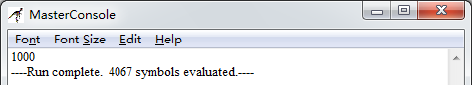
图1.8 程序1的执行结果
图1.9为1.4.6b待比较循环嵌套程序2.rap的执行结果。
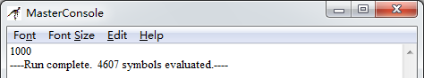
图1.9 程序2的执行结果
从结构上讲，1.4.6a小循环在外，大循环在内。而1.4.6b大循环在外，小循环在内。结构如图1.10所示。
图1.10 4.6a和4.6b调用结构示意图
从图1.10可以看出，1.4.6a和1.4.6b两者都是计算了1000次k=k+1，不同之处在于1.4.6a中i有10个分支，1.4.6b中i有100个分支。从树的节点规模上讲，1.4.6a的节点规模为Sa=1+10+10*100，1.4.6b的节点规模为Sb=1+100+100*10。Sa<Sb，因此，1.4.6a的性能优于1.4.6b。
5．综合实验
5.1分段函数求解
参考“1.5.1分段函数求解.rap”。
图1.11 分段函数求解

5.2农场主问题
参考“1.5.2农场主问题.rap”。
图1.12 农场主问题
5.3金字塔图形的输出
参考“1.5.3金字塔图形输出的程序示例.rap”。
(a) main函数 (b) printblank函数
图1.13 金字塔图形输出的程序示例
5.4二分支函数$f(n1)$$f(n2)$
参考“1.5.4二分支函数.rap”。
图1.14 二分支函数

